Приложение 6.
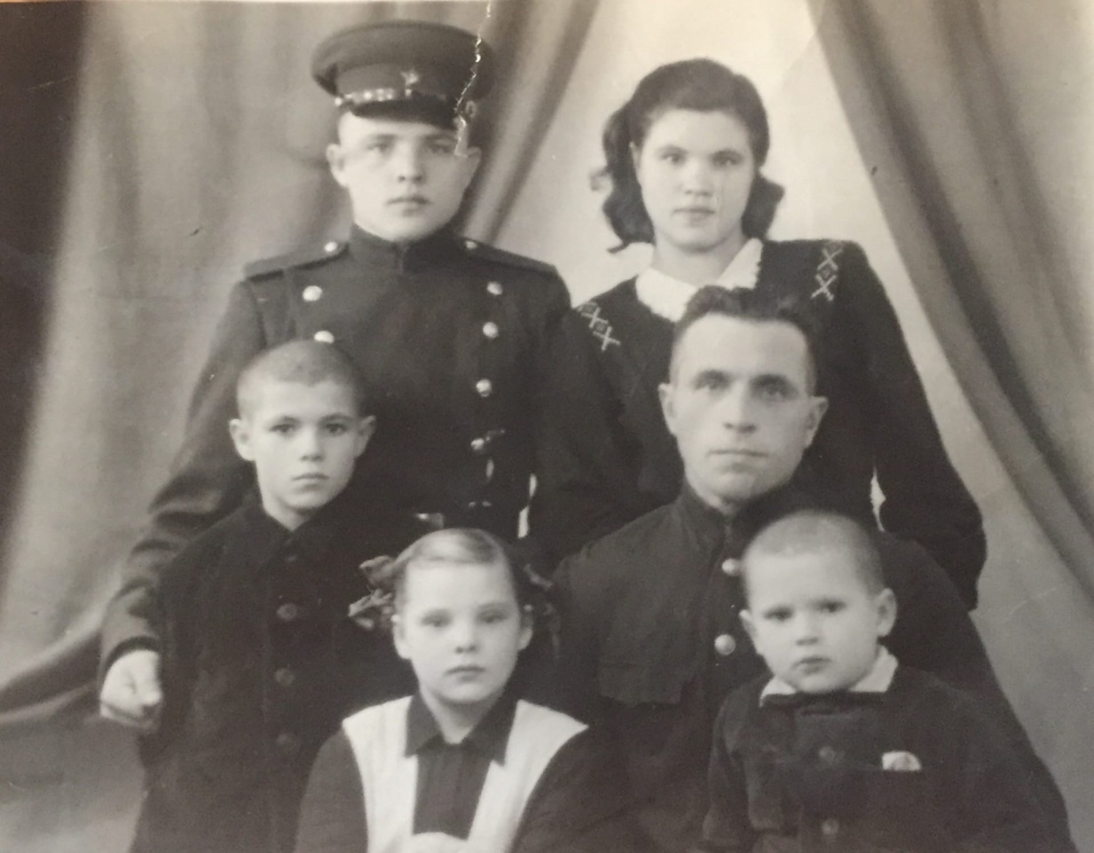
Василий Никанорович Цветков с детьми после войны (слева направо - Павел, Валентина, Геннадий, отец В.Н. Цветков, Нина (моя бабушка), Петр).
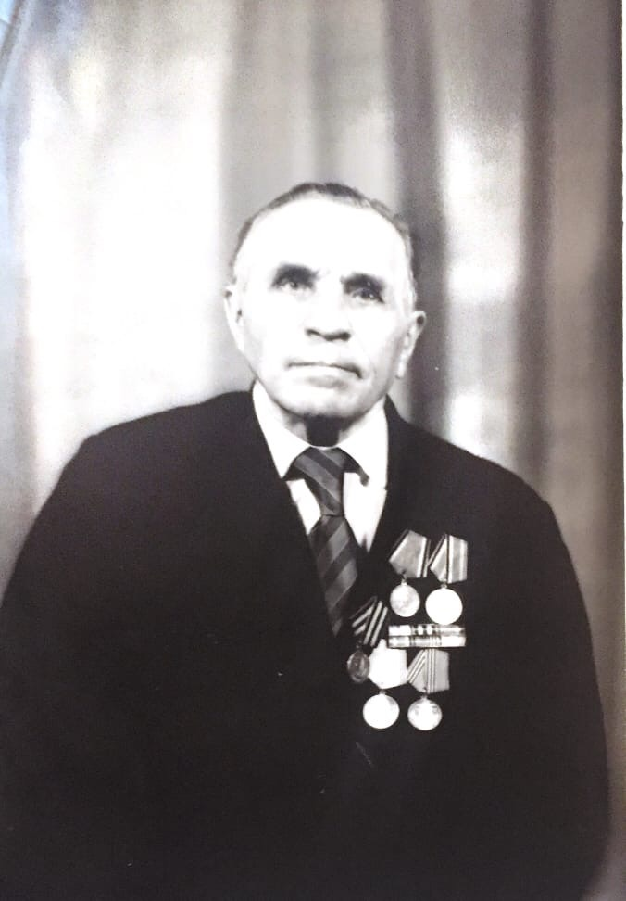
Василий Никанорович Цветков в 1986 году.

